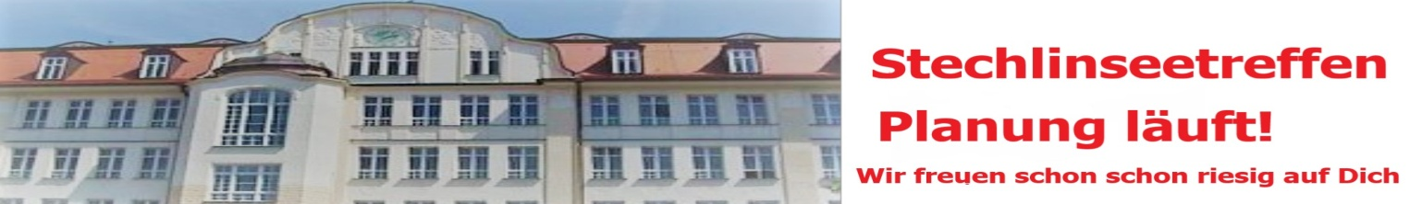

Einverständniserklärung zur Veröffentlichung meiner eingesendeten Bilder und / oder Dokumente auf der Homepage:
www.stechlinseetreffen.de
Ziel dieser Erklärung:
Wir möchten gerne deine zugesendeten Bilder und / oder Dokumente auf unsere Homepage www.stechlinseetreffen.de im nur für Ehemalig zugänglich gemachten und geschützten Bereich veröffentlichen und damit ehemaligen Schülerinnen und Schüler / Lehrkräften zugänglich machen. Dafür möchten wir dein Einverständnis haben. Diese Einverständniserklärung kannst du widerrufen. Eine Mail an: erklaerung@stechlinseetreffe.de genügt dafür.
Bitte den entsprechenden und zutreffenden Kreis ankreuzen!
Ja, ich bin mit der Veröffentlichung und Speicherung meines „Steckbriefes“ auf der oben genannten Homepage einverstanden.

Ja, ich möchte meine eingesendeten
0 Bild/er 0 Dokumente (zutreffendes bitte ankreuzen) im geschütztem Bereich der Homepage zum Downloaden für Ehemalige gerne anbieten und erkläre mich ausdrücklich damit einverstanden, meine Bilder / Dokumente dafür zur Verfügung zu stellen.
Ja, ich bin mit der Veröffentlichung und Speicherung meiner:
0 Bild/er 0 Dokumente (zutreffendes bitte ankreuzen)
auf der oben genannten Homepage einverstanden.

Datum: Deinen vollständigen Namen und Unterschrift:

________________ ______________________________
Bitte trage deine zugesendeten Materialien in die unten aufgeführte Liste ein.
Hinweis:
Bitte sende ausschließlich Kopien ein. Für eingesendete Original übernehmen wir keine Verantwortung:
Bezeichnung: | Bild Nr: | Bildrechte liegen bei: | Dokument als:

Legende:
Bezeichnung: Bitte gibt eine aussagekräftige Benennung des Bildes / Dokumentes an
Bild Nr.: Bitte notiere entsprechend die Bildnummer um ein Bildmaterial zuordnen zu können
Bildrechte: Es können nur Bild/er veröffentlich werden, wenn du die Rechte am Bild hast oder diese auf dich übertragen wurden.(Liegen bei mir oder Habe ich, bitte eintragen)
Dokumente als; Bitte notiere hier welche Datei – Art dein Dokument hat (PDF, DOC)etc.

